**Azure Pipelines Lab 1**

Doel van deze lab is het uitrollen van een VM in Azure aan de hand van een ARM Template.

Benodigdheden :

* Account voor Azure Devops
* Account voor Azure Portal
* Git client
* Visual Studio Code

De eerste uitrol van een template gebeurd in ‘Dig platform Lab’ subscription. De tweede VM wordt uitgerold via Azure Devops in de ‘Frontend Servcices OTA’ subscription , zodat we RDP kunnen testen.

Deze Lab doorloopt de volgende stappen :

* Clone Azure Quickstart Templates
* Uitrol template via de Azure Portal
* Aanmaken eigen Repo in Azure Devops
* Create Build Pipeline
* Create Release Pipeline en deploy
* Controle

1. **Clone Azure Quickstart Templates**

Azure Quickstart Templates is een verzameling ARM templates die onderhouden wordt door Microsoft en de community. Deze verzameling is een prima basis voor het maken van een template.

* Open de website : <https://azure.microsoft.com/en-us/resources/templates/>

Zie hoeveel templates er zijn.

* Open de github pagina : <https://github.com/Azure/azure-quickstart-templates> en clone deze repo lokaal :
  + 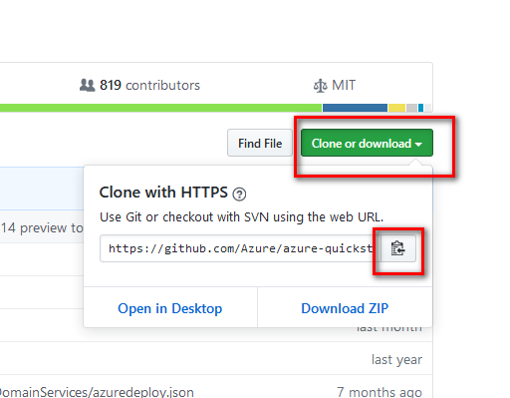
* Open een command prompt en de folder c:\repos ( de locatie voor al je repo’s )
* Clone de repo :

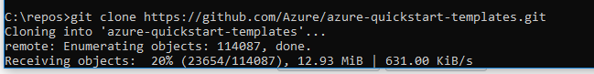

Herken de boom structuur met templates die nu lokaal op je c:\ drive staan.

* Op de website ( <https://azure.microsoft.com/en-us/resources/templates/> ) staat de uitleg van de files die nu lokaal staan. Deze bestanden kun je kopiëren voor je eigen project.

1. **Uitrol template via de Azure Portal**

We gaan een quickstart template van een simpele Windows VM deployen in Azure.

* Open en de Azure portal : <https://portal.azure.com> en login in
* Open Templates en klik vervolgens op Add :

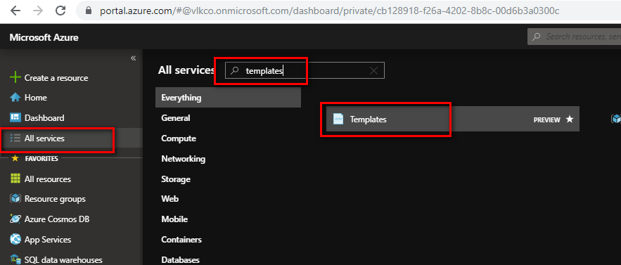

* Geef de Template een beschrijving :

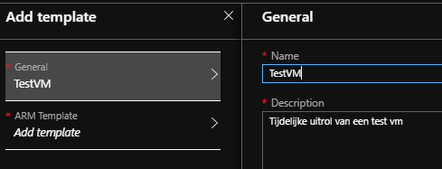

* Open de template in Visual Studio Code :

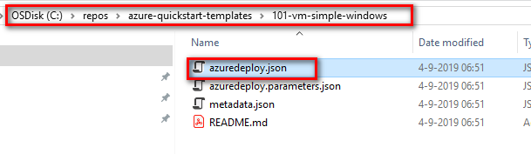

* En kopieer de hele inhoud naar de portal onder ‘Add template’ :

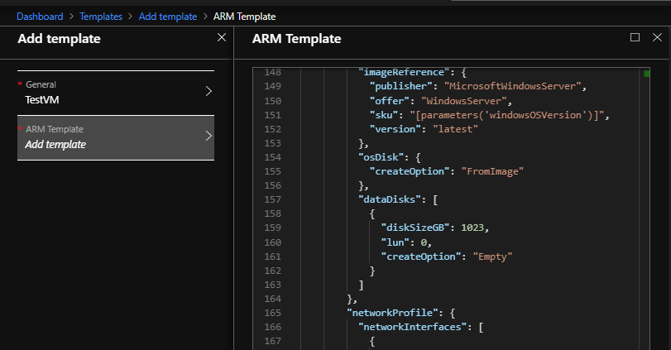

Bekijk eventueel de inhoud van de template en herken de secties Parameters , Variables en Resources

* Klik vervolgens op OK en op Add :

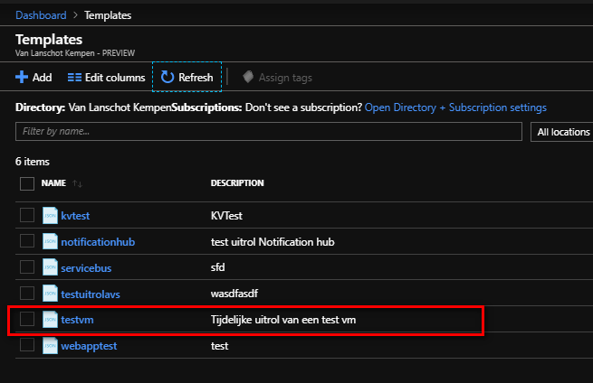

En herken de template die je hebt toegevoegd

* Open de Template en klik op deploy :

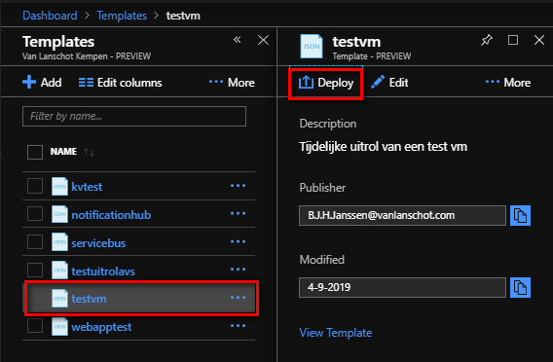

* Vul nu de Template gegevens in ( Zie grote plaat volgende bladzijde ) als volgt :
  + Onder Basics vul je de locatie gegevens van de nieuwe VM in
    - Herken de subscription ‘Dig Platform Lab’
    - De Resource Group DemoVM (of je eigen RG )
    - Locatie West Europe
  + Herken onder Settings de parameters uit de template :
    - Admin
    - Password
    - DNS label Prefix ( hostname ) , maar deze uniek met bv je naam
  + Klik op de ‘I Agree’ en vervolgens op ‘Purchase’
  + ( let niet op de validation error ☺ in de grote plaat )
  + De VM wordt nu aangemaakt, dit kan enkele minuten duren…..
  + Herken dat de taak wordt uitgevoerd ( zie Notifications rechtsboven ) :

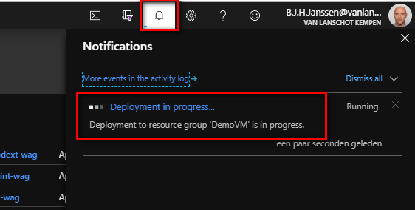

* + Als de taak klaar is kun je op ‘Go to Resource’ klikken. Dan opent de portal de locatie waar de VM is aangemaakt en laat je alle Resources in de Resource Group zien. Herken de verschillende onderdelen (resources) uit de template.

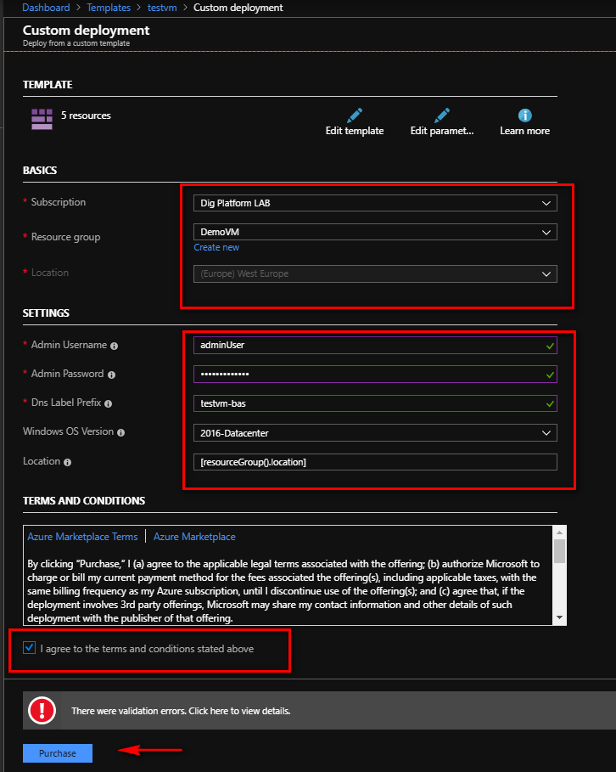

1. **Aanmaken eigen Repo in Azure Devops ( start bouwen CI/CD pipeline )**

Doel van deze repo is om er een ARM template in te plaatsen zodat we deze later kunnen gebruiken in een CI/CD pipeline.

* Open Azure Devops in het projekt ‘IT Platform and Security’
* Open Repos en klik Add Repository :

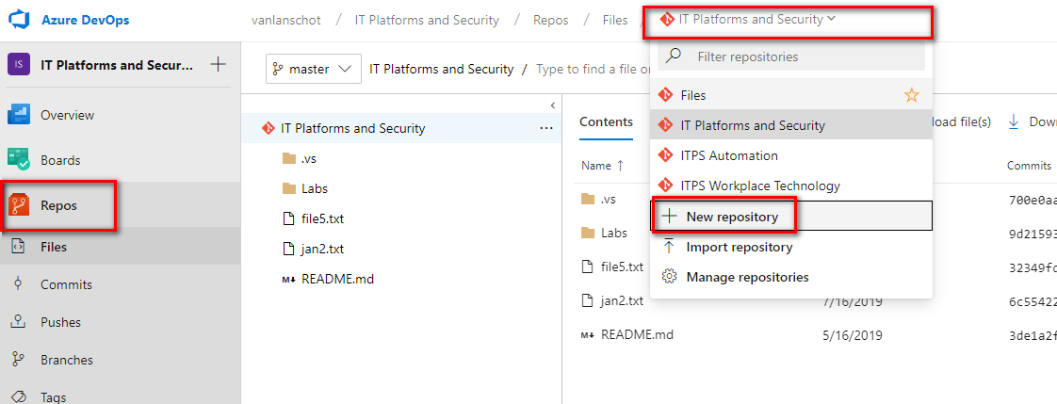

* Geef de repo een naam als : DemoVM-<naam> ( DemoVM-Bas ) :

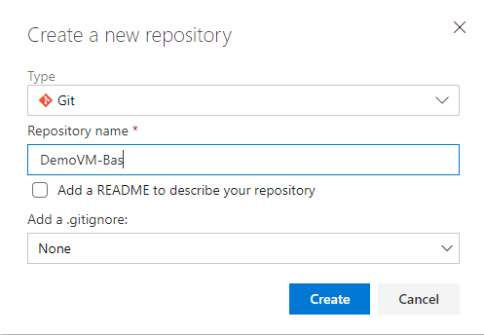

Klik op Create

* Druk in het volgende scherm op Initialize om de repo alvast te initialseren :

Een repo ( of folder in repo ) mag niet leeg zijn , dus er wordt meteen een readme aangemaakt. Dit is het initialiseren van de repo. Lokaal zou je ‘git init’ uitvoeren.

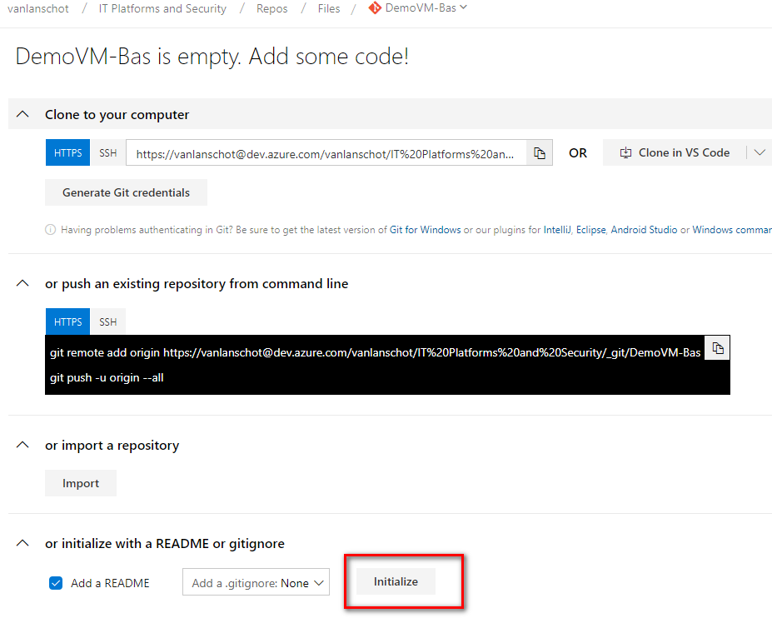

* Clone nu deze nieuwe repo naar lokaal :
  + Druk op clone ( helemaal rechtsboven ) :

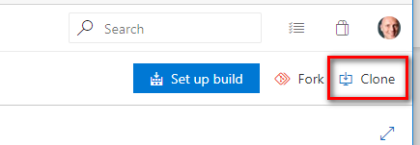

* + Kopieer de URL :

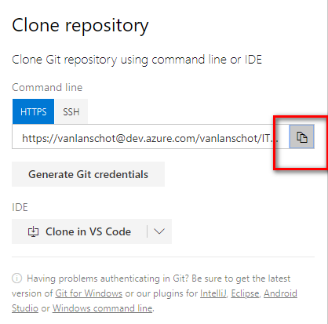

* + Open de command prompt in C:\repos
  + Geef het command : git clone < URL >

Er wordt in c:\repos een nieuwe directory aangemaakt met de naam van de repo.

* Kopieer nu uit de directory : c:\repos\git-labfiles deze files naar deze nieuwe repo :
  + Azuredeploy.json
  + Azuredeploy.parameter.json

Dit zijn ARM template files die inmiddels zijn aangepast voor onze omgeving.

* Open nu de azuredeploy.parameter.json file met Visual Studio Code en wijzig de dnsLabelPrefix parameter in iets wat uniek is ( wijzig bas in je eigen naam oid ). Het moeten we allemaal kleine letters zijn !! Sla de file op.



* Geef in de command prompt ( in c:\repos\<eigen repo> ) :
  + Git add . ( met punt )
  + Git commit -m “new ARM templates”
* Geef : ‘git push’ om de bestanden naar Azure Devops over te zetten.
  + Er zijn geen Branch policies , dus we hoeven geen Pull Request aan te maken , weet je nog ?!
* Controleer in Azure Devops dat de files aanwezig zijn in de repo :

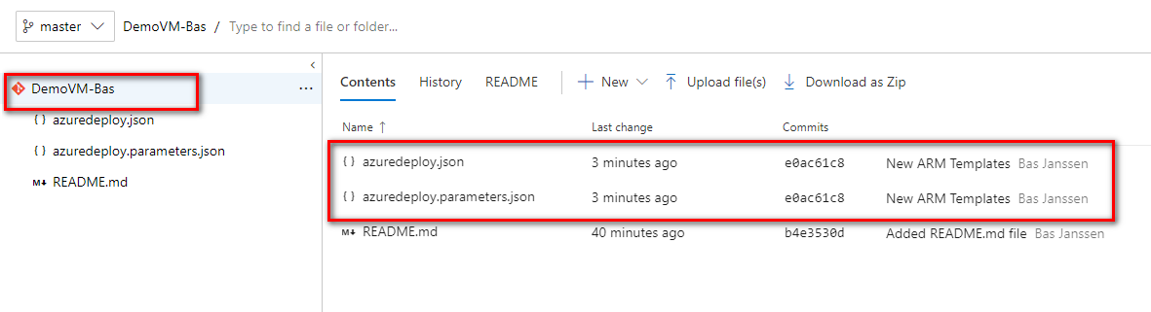

1. **Create Build Pipeline**

De build pipeline heeft als doel om van de bestanden in de repo een artifact te maken. Zie dit als een zip file welke later in een Release wordt gebruikt om de functionaliteit te deployen.

* Maak een nieuwe pipeline :
  + Open azure devops
  + Open pipelines en klik ‘New Pipeline’ :

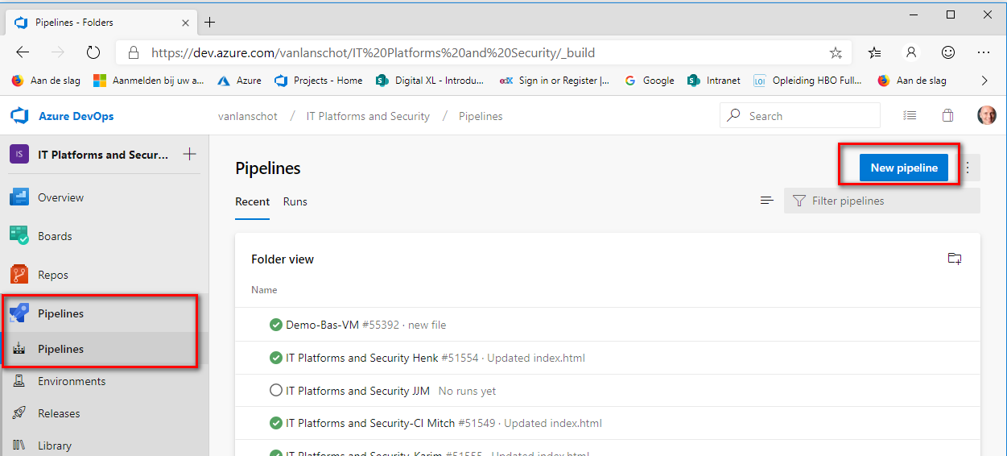

* + Kies voor ‘Use the Classic editor’ (onderin) in het ‘Where is your code’ scherm
  + Controleer in volgende scherm of de juiste repo is gekozen en klik continue :

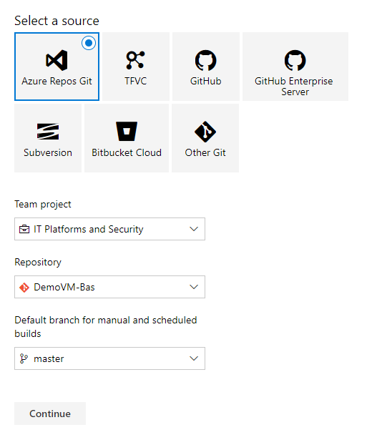

* + Klik op ‘Empty job’ in het scherm voor de template keuze
* De pipeline is nu aangemaakt , nu moeten we het configureren :
  + Geef de pipeline een juiste herkenbare naam en kies ‘Azure-VS2019’ agent pool :

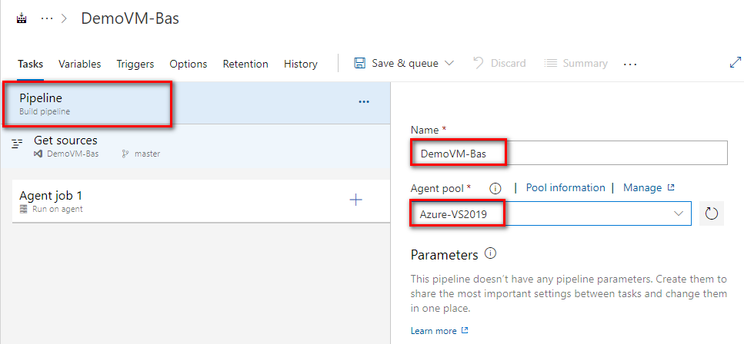

* + Tweede tab met ‘Get sources’ staat al helemaal goed
  + Klik bij ‘Agent job 1’ op het plus teken ( + ) om een taak toe te voegen.
  + Voeg de Copy Files toe ( zoek op Copy Files ) :

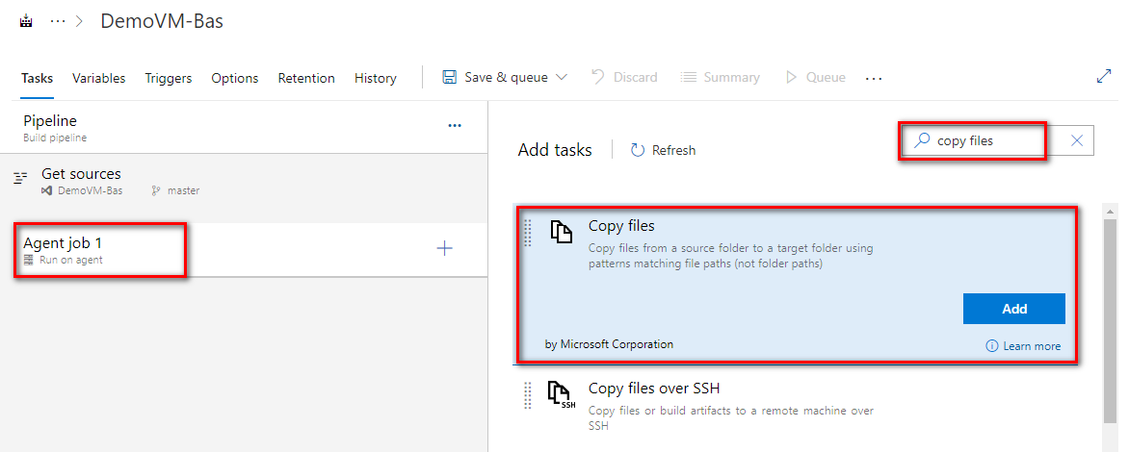

* + Doe het zelfde met de ‘Publish build artifacts’ taak :

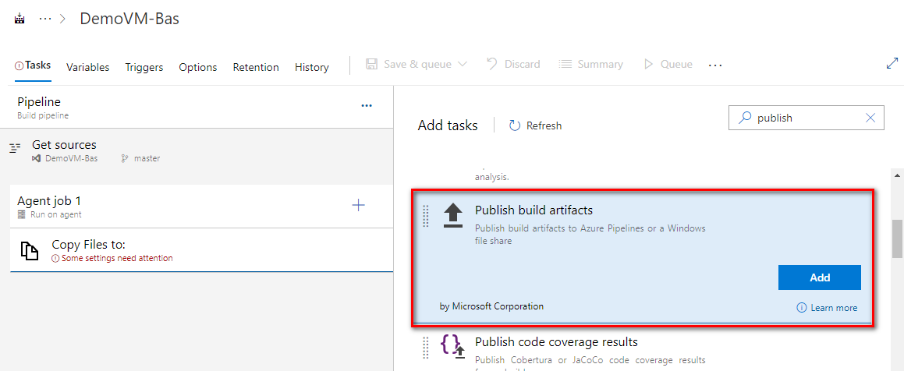

* Configureer de Copy Task :
  + Contents ( ** ) en lege Source Folder betekent alles vanuit de repo gebruiken.
  + Als je op de kleine i klikt bij Target Folder , kun je de string kopieren naar het veld. Dit is een standaard folder (azure devops variable ) .

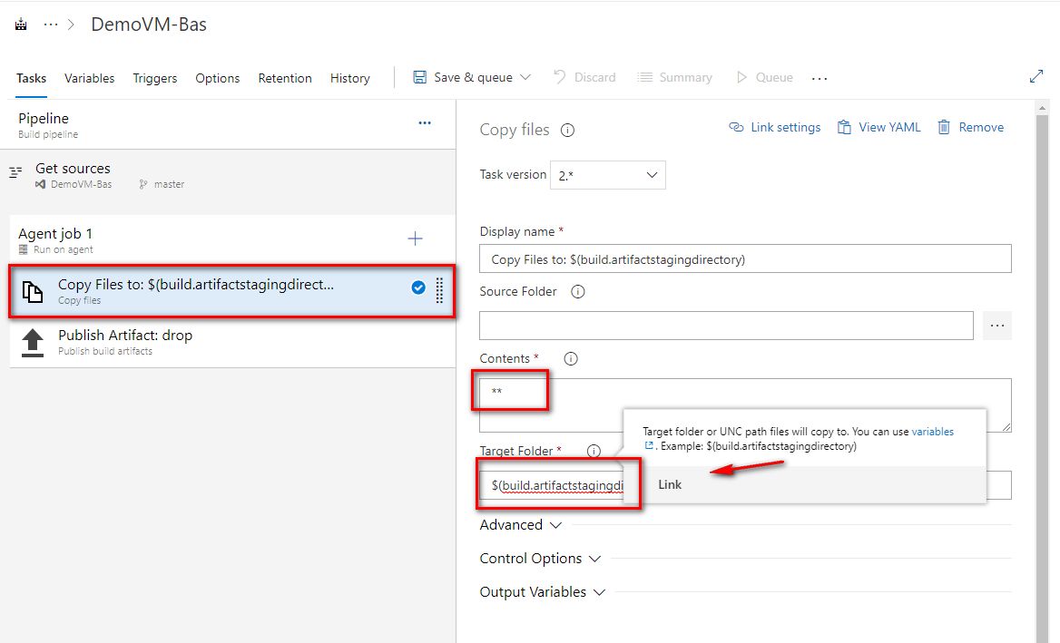

* Configureer de Publish Task :
  + Vul de Artifact name in : DemoVM-<naam>
  + Herken dat de bestanden uit de vorige taak worden gepublished

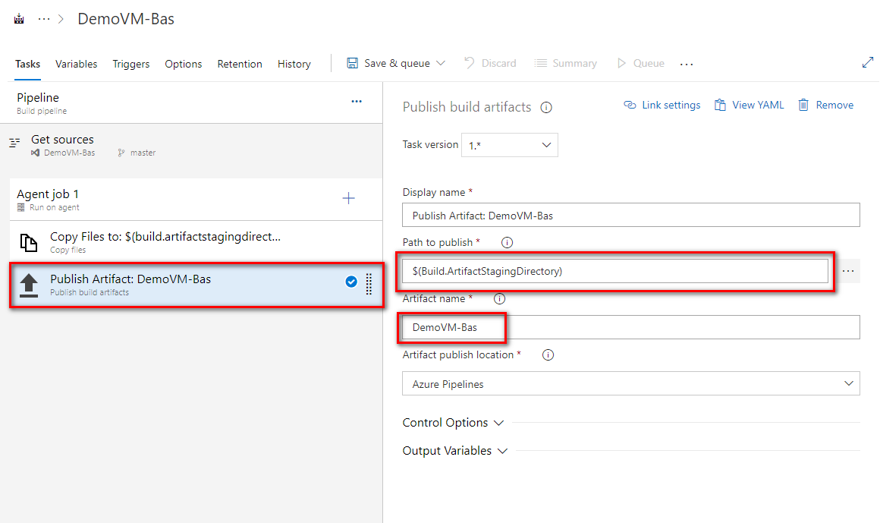

* Klik nu op save & queue en vervolgens op Save and Run :
  + 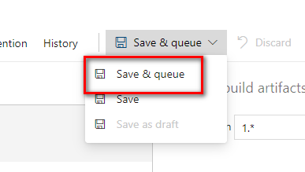
* De Build taak gaat nu lopen en zal een summary geven ( hopelijk succesvol :- )
* Als je nu op Pipelines klikt en vervolgens op Runs zie je de taak die net gelopen heeft

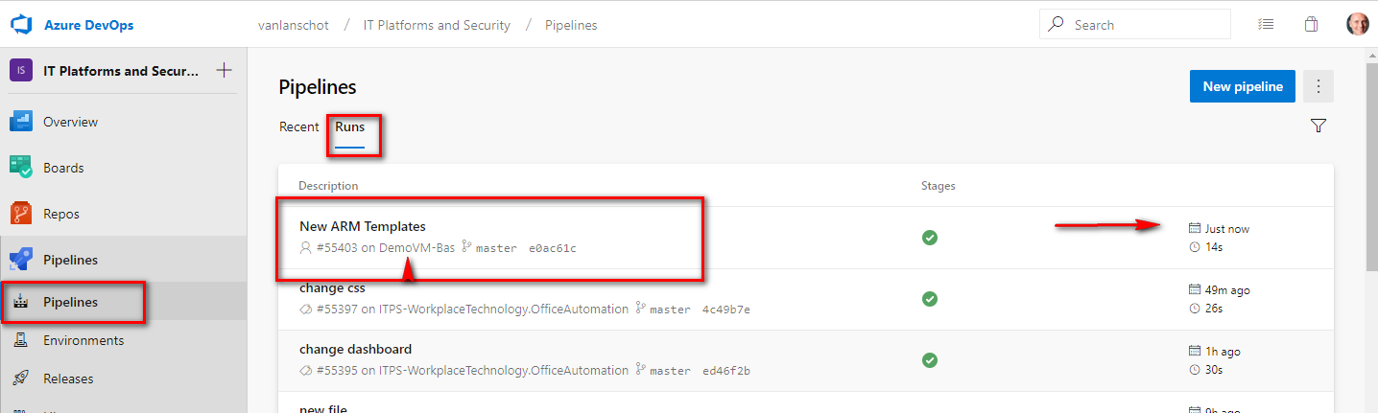

1. **Create Release Pipeline**

* Maak een nieuwe Release Pipeline aan :

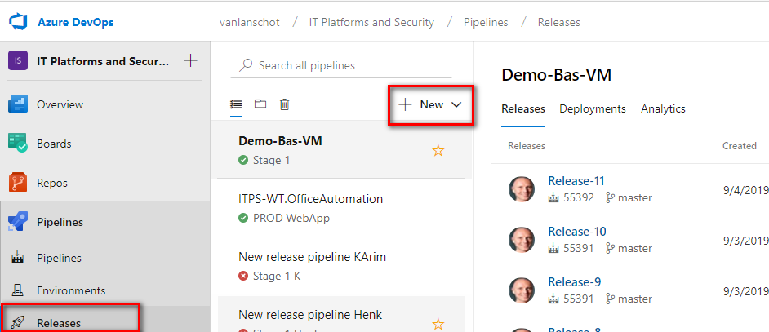

* Klik op ‘Empty Job’ in het volgende scherm.
* Geef je release pipeline een juiste naam : DemoVM-<naam>

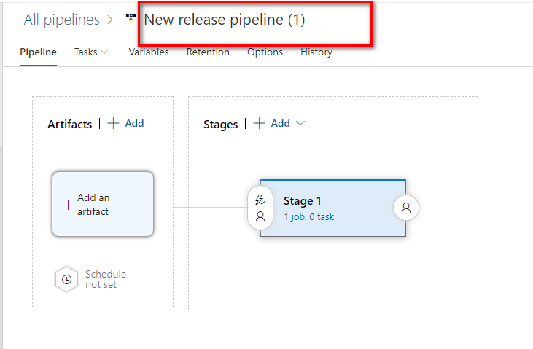

* Klik vervolgens op ‘Add an artifact’. Dat is dus de file ( soort zip ) die in de Build is aangemaakt.

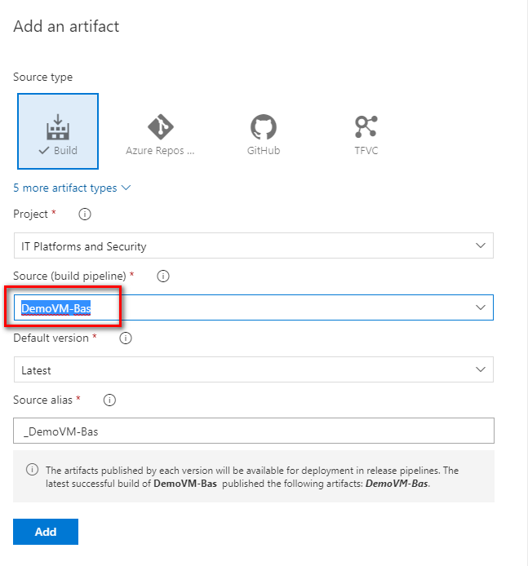

Kies als Source de build die je eerder hebt aangemaakt , klik op Add

* Klik op ‘1 job , 0 task’ om taken aan de release toe te voegen :

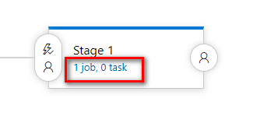

* Add de taak ‘Azure resource group deployment’ door op de + te klikken :

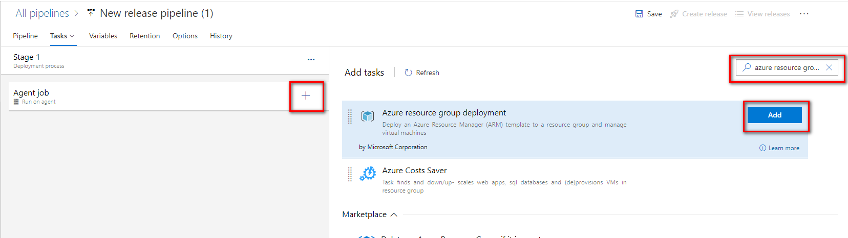

Geef in het zoek scherm ‘Azure resource group deployment’

* Configureer de deploy taak :

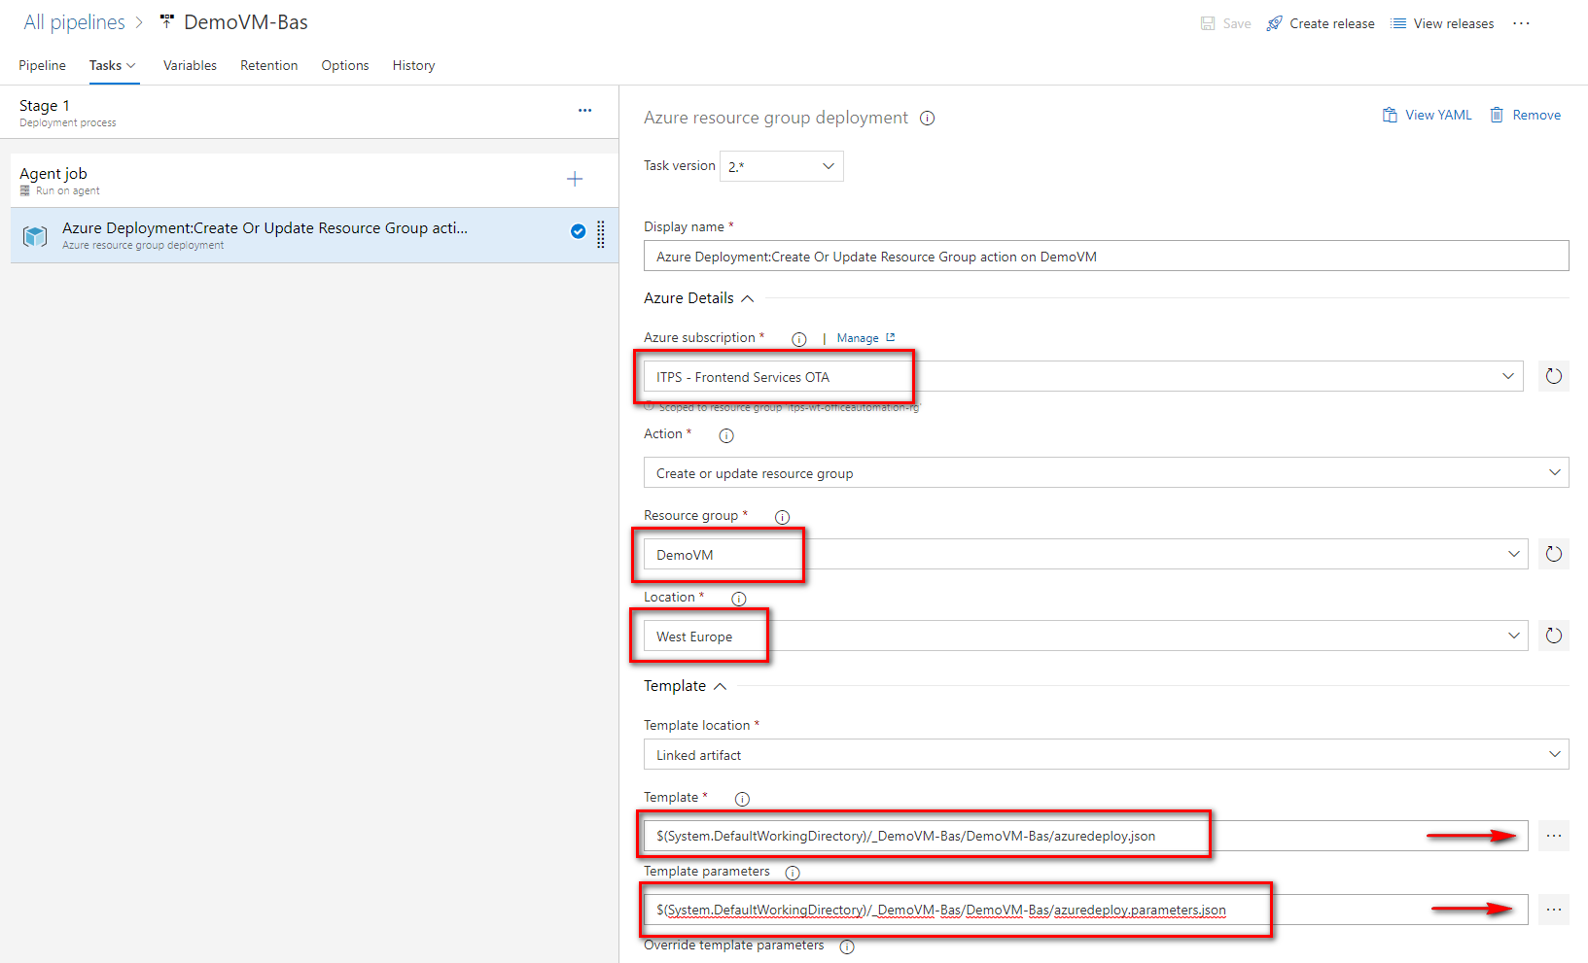

* + Kies bij Azure Subscription : ITPS – Frontend Service OTA

Dit is het Service Account wat tegen de Azure portal gaat kletsen om je taken uit te voeren

* + Kies bij Resource Group je eigen ( ! ) Resource group
  + Location : West Europe
  + Kies bij Template de azuredeploy.json file
  + Kies bij Template Parameters de azuredeploy.parameters.json file

Herken je de bestanden .. ??

* Klik op Save
* Klik op ‘Create Release’ en klik op ‘Create’ -> Het proces wordt gestart….
* Klik op :

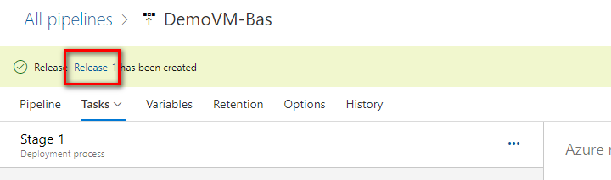

De deploy taak wordt dan geopend :

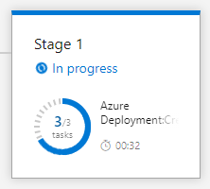

* En eindigd met een :

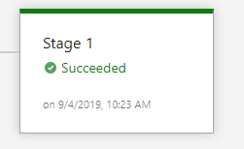

Tadaaa….. ☺

1. **Controle**

Je VM is nu uitgerold in de Frontend Services OTA subscription.

Deze VM is nu benaderbaar vanuit de on-premises OT of AM omgeving dmv RDP

* Check het IP adres van de VM :
  + Open de Azure portal
  + Open Resource Groups
  + Filter op je eigen Resource Group ( naam )
  + Open je Resource group
  + Klik op je zojuist aangemaakt VM
  + Check het IP Adres :

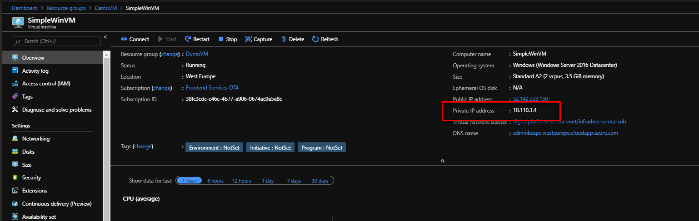

* + Open een RDS server of VDI in OT of AM
  + RDP naar het IP adres
  + Log in met het account uit je parameters file

**Done**